4103 Energiebox 1 – Energie übertragen
Hinweise zu den Geräten:
- Elektromotor/Generator mit Propeller
  - Als Elektromotor eignen sich eisenfreie Glockenankermotoren (Gleichstrom), da sie einen niedrigen Anlaufstrom besitzen. Nach unser Erfahrung ist der „Wundermotor“ von Lemo-Solar(WG2201S, 39,50€) hier sehr gut geeignet.
  - In Kombination mit einem geeigneten Propeller kann man den Elektromotor als Generator nutzen: Durch kräftiges Anpusten bekommt man eine LED zum Leuchten. Mit einem Föhn lässt sich der Kondensator in weniger als einer Minute so weit aufladen, dass er den Elektromotor antreibt.
  - Als Propeller für den Generator eignet sich z.B. der Doppelpropeller von Lemo-Solar. Drei- oder vierblättrigen Propeller haben einen zu kleinen Wirkungsgrad.
  - Alternativ kann man auch die einfacheren „Solar-Motoren“ (Schulbedarf oder Elektronikversand, mit Solarzelle ca. 5 €) verwenden, die aber wegen des schlechteren Wirkungsgrad keinen so leichtgängigen Experimente erlauben.
- Kondensator (Elektronikversand oder Lemo-Solar ca. 3 €)
  - Als elektrische Energiequelle wird ein 10-F-Kondensator genutzt. Ein Kondensator speichert die Energie im elektrischen Feld, während ein Akku bzw. eine Batterie Stoffe für eine entsprechende elektrochemische Reaktion enthält.
  - Der Kondensator muss korrekt angeschlossen werden: Langes „Beinchen“ plus, kurzes „Beinchen“ minus. Eine Kennzeichnung ist sinnvoll, am besten den positive Anschluss rot, z.B. mit Fähnchen oder Steckern (s. Foto unten).
  - Der Kondensator lässt sich leicht über den Elektromotor/Generator laden. (Mit einem Akku geht das nicht.) Eigentlich benötigt man dafür eine Diode als Entladungsschutz; es funktioniert aber auch ohne.
  - Der Kondensator muss vor dem Schülerexperiment von 4123_AB1_Energieuebertragung.docx geladen werden, z.B. mit einer 1,5-V-Batterie oder einem geeigneten Netzgerät (max. Spannung und Polung beachten!).
- LED (Leuchtdiode) (z.B. Kingbright 10 mm rot, <0,20€, im Elektronikversand)
  - LEDs sind wesentlich energieeffizienter als Glühlampen (Vorbildfunktion!).
  - LEDs sind billiger und leichter zu handhaben (keine Fassung nötig).
  - Wie der Kondensator (s.o.) muss die LED korrekt angeschlossen werden:
Langes „Beinchen“ plus, kurzes „Beinchen“ minus. Eine Kennzeichnung ist sinnvoll.
  - „Low-current“-LEDs sind nicht nötig.
  - Keine weißen oder blauen „superhellen“ LEDs verwenden, da diese u.U. zur Risikogruppe II gehören!
  - Die gleiche LED wird auch bei den Versuchen zu „Materialien trennen“ genutzt.
- Solarzelle
  - Bei Sonnenschein ist die Beleuchtung der Solarzelle kein Problem. Alternativ benötigt man eine Lichtquelle mit relativ hoher Leistung, z.B. einen Halogen-Strahler mit 150 W.
  - Für ca. 5 € findet man bei verschiedenen Firmen (z.B. Opitec oder Elektronikversand) Solarzellen, teilweise mit kleinen Motoren. Sie benötigen meist eine sehr helle Beleuchtung Die Solarzelle von Lemo-Solar (SET6020, 5,90€) hat einen höheren Wirkungsgrad und funktioniert bei bedecktem Himmel oder heller Raumbeleuchtung.
- Kabel mit Krokodilklemmen (z.B. Opitec oder Elektronikversand, Packung mit 10 Kabel, < 3 €)
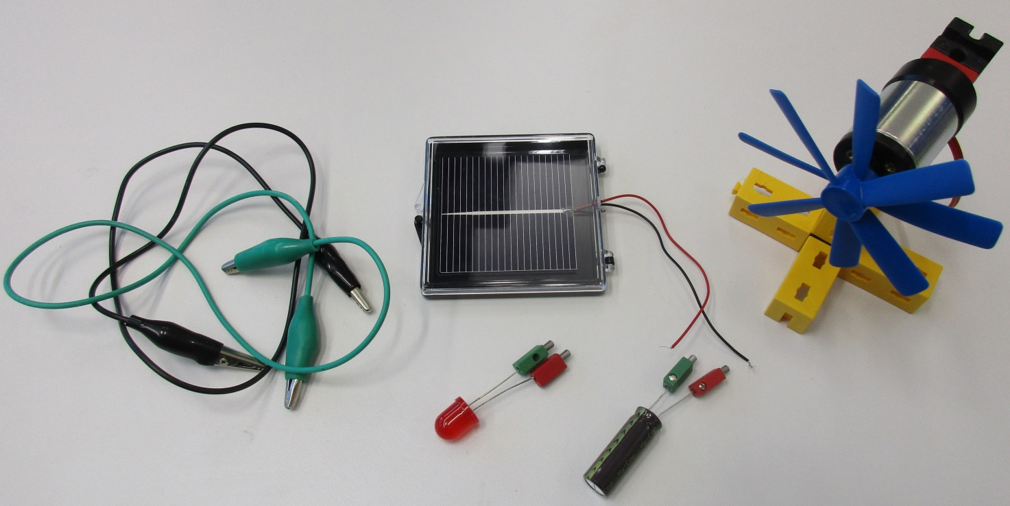
Energiebox 1 – Energie übertragen
Elektromotor/
Generator
Solarzelle
Kondensator
LED
2 Kabel mit Krokodilklemmen
Propeller

Information zu den Geräten in der
– Energiebox 1 – Energie übertragen –
- Kondensator
In ihm kann Energie elektrisch gespeichert werden, ähnlich wie in einem Akku.
Der Kondensator kann z.B. die LED oder den Elektromotor antreiben.
Man kann den Kondensator mit dem Generator wieder aufladen.
- Elektromotor / Generator mit Propeller
Mit dem Kondensator oder der Solarzelle kann man den Elektromotor antreiben, sodass sich der Propeller dreht.
Man kann ihn auch sozusagen „rückwärts“ nutzen. Dann nennt man ihn Generator: Wenn man den Propeller zum Drehen bringt (durch anpusten oder mit einem Föhn), kann man z.B. die LED oder den Kondensator an den Generator anschließen.
- LED (Leuchtdiode)
Die LED leuchtet z.B., wenn der Generator sich genügend schnell dreht.
- Solarzelle
Mit der Solarzelle kann man z.B. den Elektromotor antreiben.
Sie muss genügend Licht bekommen.
- Kabel
Mit den Kabeln verbindest du die Geräte.
Achte darauf, dass jeweils die roten Anschlüsse der Geräte
miteinander verbunden sind, sonst funktioniert es nicht.

